adb工具其实不用安装，下载后解压就可使用，之所以有些朋友感觉没安装好，是因为没有掌握最开始的使用方法。
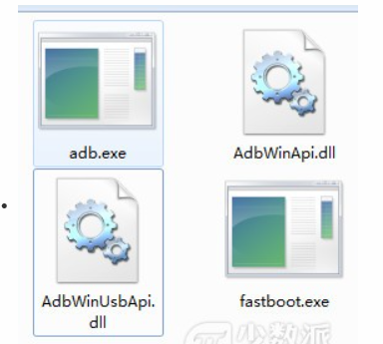

1adb工具解压后通常有如图的几个文件，以前的一些教程都让大家把这几个文件复制到C:\Windows\System32目录，复制完成后再开始，运行里输入cmd打开cmd输入adb回车

